Муниципальное Бюджетное Дошкольное образовательное Учреждение детский сад №47 «Ёлочка»

***Проект «Ателье» в старшей группе№4***

Воспитатель: Гомбоева А.Б.

г.Улан-Удэ

2023г.

**Проект:** «Ателье»

**Дата проведения:** 30.01-03.02.23.

**Вид проекта:**познавательно-творческий, коллективный.

**Продолжительность:** краткосрочный.

**Актуальность проекта:** Труд - важнейшее средство воспитания, начиная с дошкольного возраста, в процессе формируется личность ребенка, складываются взаимоотношение. Труд – это то, что развивает маленького человека, поддерживает его, помогает, ему самоутвердится.  Трудолюбие и способность к труду не дается от природы, а воспитывается с самого раннего детства. Труд должен быть творческим, потому что именно творческий труд делает человека богатым духовно.

        В жизни каждого человека профессиональная деятельность занимает  важное место. С первых шагов ребёнка родители задумываются о его будущем, внимательно следят за интересами и склонностями своего ребёнка, стараясь предопределить его профессиональную судьбу. Проблема формирования представлений дошкольников о мире труда и профессий недостаточно разработана в педагогике, хотя, казалось бы, всем ясна огромная роль представлений детей о профессиях и труде. В детских садах формирование представлений о мире труда и профессий подчас осуществляется недостаточно целенаправленно и систематически, так как перед дошкольниками не стоит проблема выбора профессий. Но поскольку профессиональное самоопределение взаимосвязано с развитием личности на всех возрастных этапах, то дошкольный возраст можно рассматривать как подготовительный, закладывающий основы для профессионального самоопределения в будущем. Представления о профессиях у ребёнка ограничены его пока небогатым жизненным опытом работы мамы и папы, воспитателя в детском саду, профессии лётчика, милиционера, продавца, но и об этих так или иначе знакомых профессиях дети знают, как правило мало и весьма поверхностно. Между тем  в современном мире существует огромное количество видов труда. Таким образом, формирование представлений дошкольников о мире труда и профессий - это необходимый процесс, актуальный в современном мире.

**Цель проекта:**Вызвать у детей интерес к профессиям, связанным с изготовлением одежды;**Задачи проекта:**Систематизировать и углубить знания детей о профессиях работников ателье (приемщик заказов, модельер, дизайнер одежды, закройщик, портной илимастер по пошиву одежды, швея).

Воспитывать уважительное отношение к труду людей всех профессий.

Учить бережно и рационально пользоваться результатами труда взрослых, поддерживать свои вещи в порядке.

Побуждать детей работать вместе, договариваться о совместных действиях, ходе их выполнения, воспитывать чувство коллективизма и ответственности.

**Ожидаемый результат проекта:**Дошкольники  будут проявлять интерес к продуктивной деятельности.  Дети научатся отражать в сюжетно-ролевой игре особенности профессии. Воспитанники научатся работать с тканью и иглой.

**Работа с родителями**: Консультация «Удобная одежда для ребёнка»

**Итог проекта**: оснащение предметно-развивающей среды, выставка творческих работ «Ателье».

|  |  |  |  |
| --- | --- | --- | --- |
| **Образовательные области.** | **Виды детской деятельности.** | ***РППС*** | |
| ***Социально – коммуникативное развитие*** | Рассказ воспитателя о работе модельера, дизайнера по пошиву одежды, ознакомление с видами тканей.  Д/и:«Укрась одежду" (использование мелких аксессуаров для отделки одежды).Сюжетно-ролевая игра "Ателье". Формировать трудовые умения, развивать творческое воображение детей. Формировать представление о том, что такое ателье и для чего оно нужно; о труде взрослых, их коллективный характер в ателье; взаимодействие модельеров, закройщиков, швей, отношение взрослых к своему делу. Воспитывать уважение к труду взрослых, желание подражать им, аккуратно носить одежду. | Картины, ил-ции по теме  Атрибуты к д/и; | |
| ***Познавательное развитие*** | ООД «Ателье»Цель: познакомить детей с трудом взрослых в ателье: модельером, закройщицей, швеей.  Беседы. Предметы, украшающие одежду.  «Откуда берутся нитки».Цель. Познакомить детей с историей происхождения швейных принадлежностей.  « Как заботиться  о своей одежде»  Цель. Учить систематизировать детские представления о бережном отношении к одежде, её чистить, Убирать на место, аккуратно складывать.  Рассматривание коллекций тканей и ниток. | Картины с изображением по теме «Ателье»,  Коллекция тканей и ниток.  Презентация «Ателье» | |
| ***Речевое развитие*** | Чтение художественных произведений: Братья Гримм «Храбрый портняжка»,  К.Д. Ушинский, «Как рубашка в поле выросла», Н.Н. Носов «Заплатка».  Загадывание загадок о швейных принадлежностей.Цель. Развитие логического мышления.  Разучивание и обсуждение поговорок об одежде и шитье: Куда иголка, туда и нитка; Семь раз отмерь, один раз отрежь; Тонкая нить быстро рвется; Без иглы кожуха не сошьешь; И портной с иголки живет.  Рассматривание альбомов: «Ткани», «Национальная одежда», «Журналов мод». | Альбом «Ткани»,Нац.одежда, журналы мод. | |
| ***Художественно-эстетическое развитие*** | Просмотр презентации «Профессии ателье» Раскрашивание силуэтов «Красивое платье для Белоснежки» Цель. Учить детей раскрашивать силуэты. Конструирование «Юный модельер» Цель. Учить детей работать аккуратно вырезать и наклеивать. Рисование «Принадлежности ателье» | | Бумага  клей, карандаши, ножницы. |
| ***Физическое развитие*** | Подвижная игра “Иголка, нитка, узелок”. | |  |

Таким образом, внедрение проекта в воспитательно-образовательный процесс поможет обеспечить развитие у детей любознательности. Дети овладеют достаточным уровнем двигательной активности согласно возрасту.Воспитанники ознакомятся с новыми разнообразными профессиями. Приобретённые навыки помогут стать более самостоятельными и любознательными.

Приложение 1.

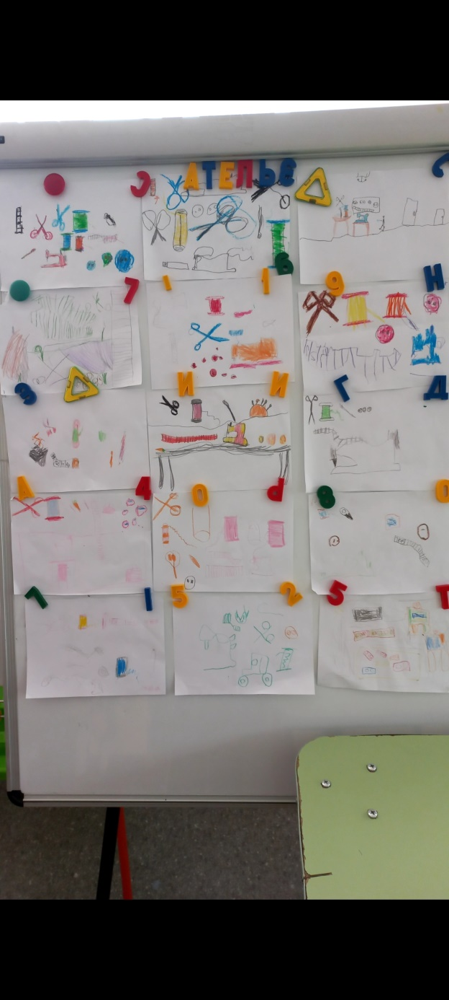

Рисование «Принадлежности ателье»

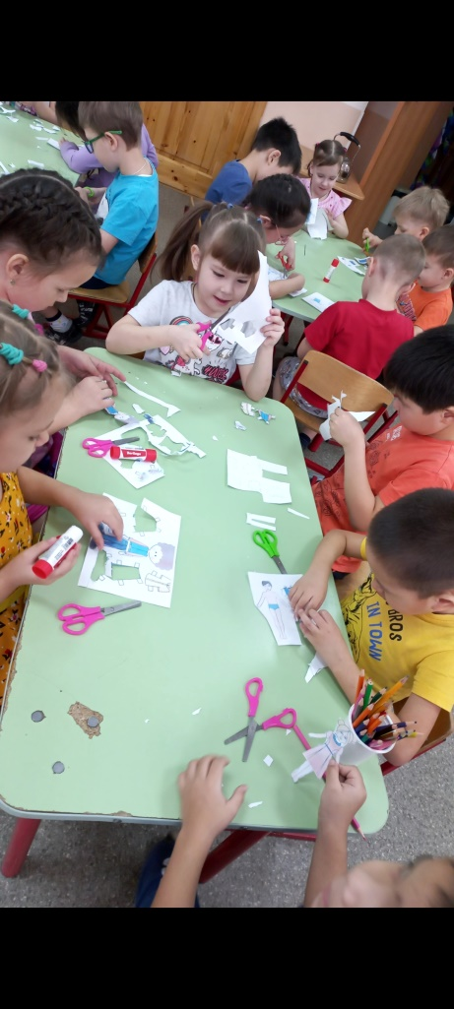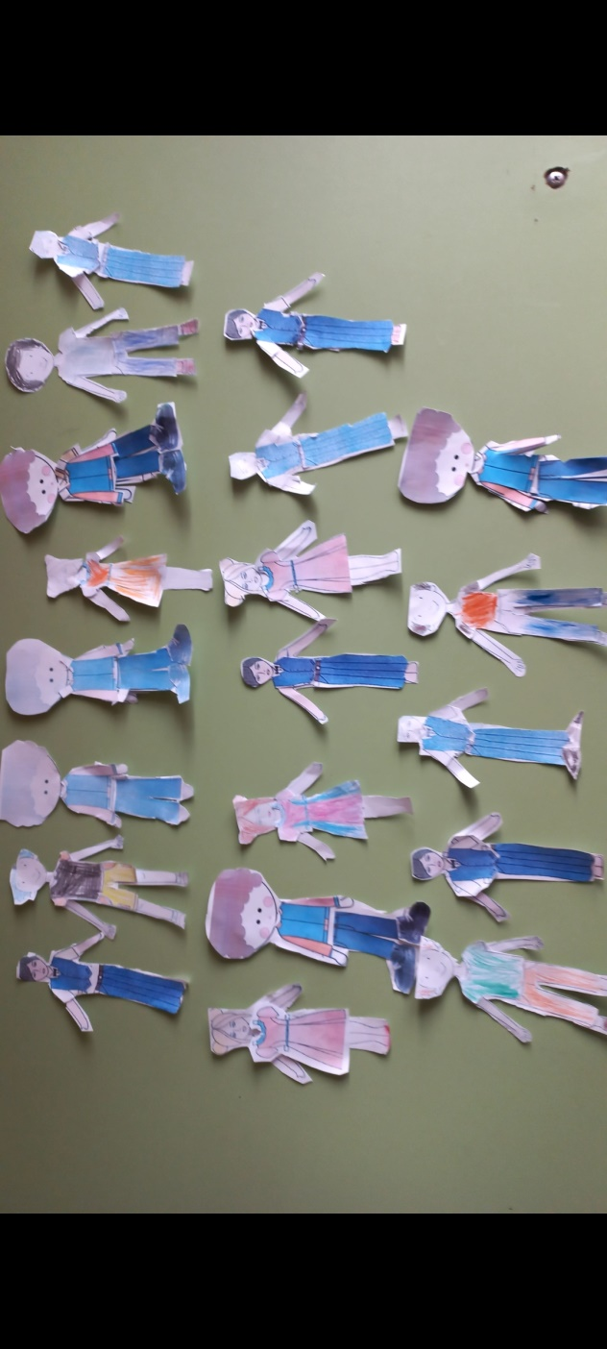

Конструирование «Юный модельер»

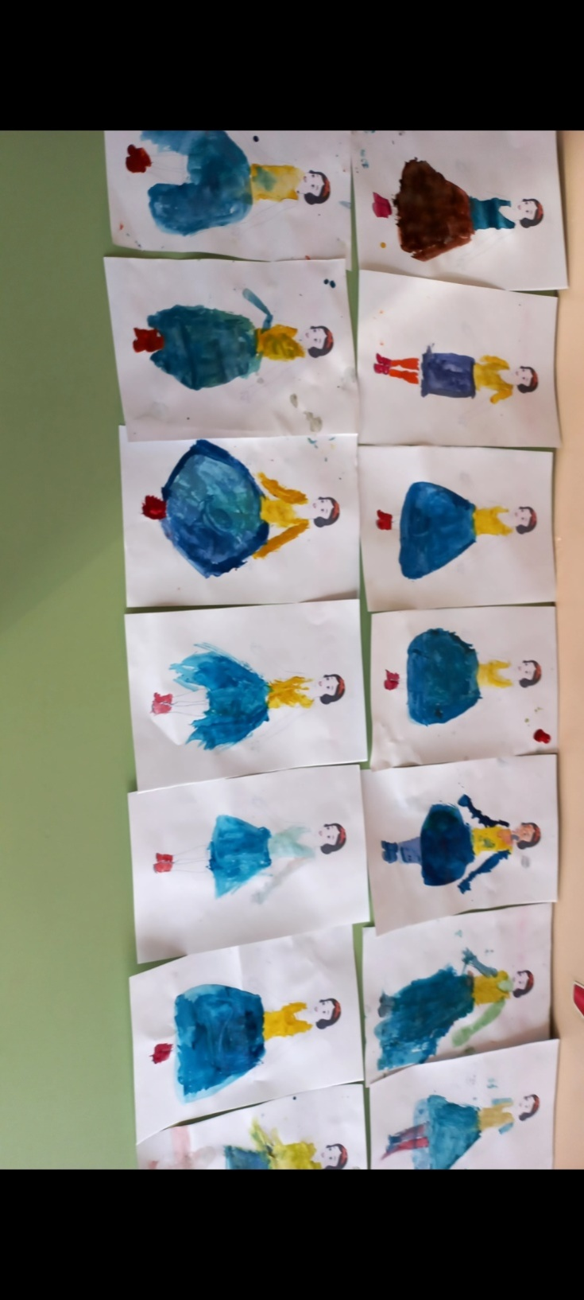

Рисование «Красивое платье для Белоснежки»

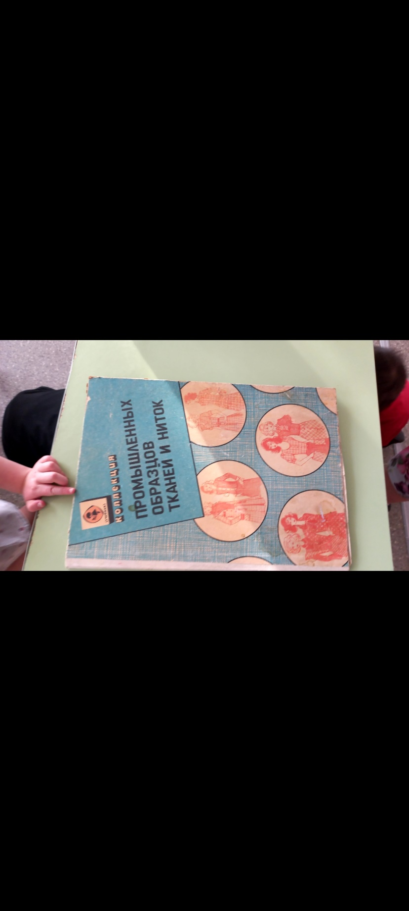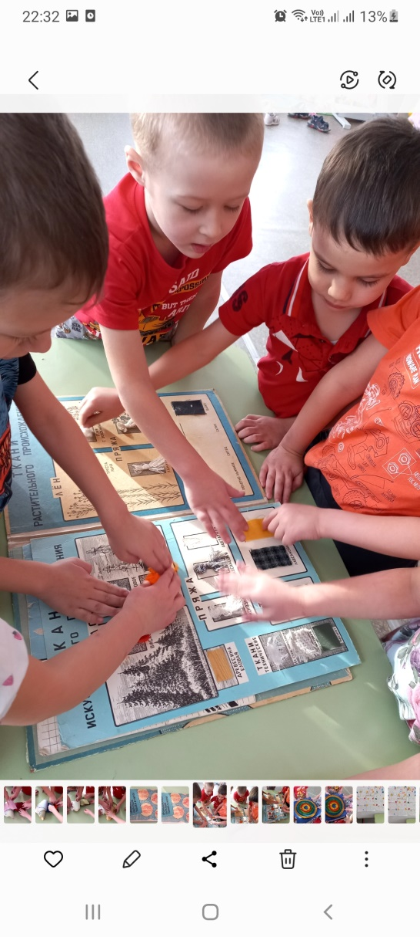

Рассматривание коллекций тканей и ниток.

Приложение 2.

**ООД «Ателье»**

Цель: Познакомить детей с трудом взрослых в ателье: модельером, закройщицей, швеей.

Программное содержание:  Дать представление об их профессиональных и личностных качествах. Дать представление о происхождении ткани; закрепить названия и знания детей о качестве разных видов тканей: цвете, фактуре, толщине, назначении. Формировать умение работать с информацией; планировать и осуществлять свою продуктивную деятельность; добиваться и оценивать результат своей деятельности. Расширять словарный запас. Побуждать детей принимать активное участие в совместной игровой деятельности. Воспитывать доброту и вежливость.

Материал: Кусочки тканей, бумаги бархатной, газетной,  макеты бумажной куклы; наглядное панно материалов: хлопка, шерсти, ткани; фломастеры; иллюстрации. Музыка для моды.

Предварительная работа:

1. Рассматривание фотоиллюстраций в журналах по теме «Ателье» и «Как шьют одежду».

2. Дидактические игры: «Разложи одежду по сезону», «Разложи одежду для мамы и папы», «Подбери ткань к одежде», «Какой, какая, какое», «Назови детали одежды».

3. Сюжетно-ролевые игры: «Магазин одежды», «Ателье».

Форма игры: сюжетно – ролевая игра

План игры:

- Организационный момент

- Выбор центра для игры «Как помочь девочке Кате? »

- Физкультминутка

- Д/и «Откуда берется одежда? »

«Как появилась платье? »

«Какие бывают материалы? »

- Сюжетно-ролевая игра «Ателье» распределение по ролям

- Итог игры

Ход совместной игровой деятельности:

Воспитатель: Здравствуйте дети!

Ребята отгадайте  загадки?

(Загадки про утюг, ножницы, швейную машину, иглу и напёрсток)

Инструмент бывалый -

Не большой, не малый.

У него полно забот:

Он и режет, и стрижет.

(Ножницы)

Пройдусь слегка горячим я

И гладкой станет простыня.

Могу поправить недоделки

И навести на брюках стрелки.

(Утюг)

Всех на свете обшивает

Что сошьет – не надевает.

(Игла)

На пальце одном

Ведерко вверх дном.

(Наперсток)

На поляне шерстяной

Пляшет тонконожка,

Из-под туфельки стальной

Выползает стежка.

(Швейная машина)

- Ребята, а как вы думаете, для людей какой профессии нужны эти предметы? /Для швеи/. Правильно, для тех, кто работает в ателье.

- Посмотрите ребята, к нам пришла гостья.

- Здравствуйте, дети меня зовут Катя. Я должна участвовать в конкурсе авангардной моды. У меня нет  подходящего наряда, и вот я  ищу место, где шьют одежду. Но я заблудилась, вы мне поможете дети?

- Ребята, хотите помочь Кате? А где мы пойдем, чтобы помочь Кате? В какой центр? А почему вы выбрали этот центр? Что за место искала девочка Катя? Правильно, она искала ателье, где шьют одежду.

- А кто работает в ателье? Если вы не знаете, то я вам подскажу: это – модельер, закройщица. В любом деле без портного не обойтись. Врачу халат нужен? (нужен). Актеру – костюм? Клоуну – смешной наряд? Военному – форму? Маме – фартук, бабушке – халат? (нужен). Вот и получается, что портной одна из самых нужных профессий на Земле.

- Посмотрите, пожалуйста, на фотографии и скажите, какие действия производят работники ателье? Например, модельер: она придумывает модель платья, сшить его с длинными или короткими рукавами, а может, вообще без рукавов, с воротничком или без него, с пояском или без него. А еще обязательно нужно выбрать нужную ткань: ситец, шелк или капрон и эту работу делает художник по тканям – придумывает и подбирает рисунок ткани

- Закройщица измеряет сантиметром размеры заказчика, рисует выкройку, вырезает из ткани. И только потом швея берется за дело: наживляет, примеряет, сшивает готовое платье. Оказывается, это очень ответственная и трудная работа. Гладильщица – отглаживает одежду при помощи утюга.

- Дети, а давайте сейчас мы покажем Кате, как ходят красавицы в показе моды.

Физкультминутка «Ходят красавицы». Под музыку девочки ходят по подиуму.

- Но есть еще один сложный вопрос: «Как появляется одежда? ». Хочу вам показать интересные иллюстрации, откуда берутся ткани.

(показ панно  с хлопком, шерстью, целлюлозой) .

- А как вы думаете «Как появилось платье? » (наклеивание на плакат ваты, ниток, ткани, выкройки, готового платья, магазина) .

- Ребята, а вы не забыли, что принесли из дома кусочки разных тканей. Возьмите их в руки, потрогайте, погладьте, и скажите, как они называются, какие они на ощупь: гладкие или шероховатые, толстые или тонкие, и что из них можно сшить? (Ситец, шелк, шерсть, драп, мех, джинса, кожа, болонья)

Платье из ситца /какое? / - ситцевое;

Пальто из драпа /какое? / - драповое;

Куртка из болоньи /какая? / - болоньевая;

Брюки из джинса /какие? / - джинсовые;

Шуба из меха /какая? / - меховая;

Плащ из кожи /какой? / - кожаный;

Блузка из шелка /какая? / - шелковая.

Сюжетно-ролевая игра «Ателье»

Воспитатель:  - вот дети,  мы обо всем узнали, а теперь надо подумать, как помочь с нарядом Кати. Кто будет модельером? А закройщиком? И швеей, гладильщиком?  Кто знает, что такое авангардная мода? Ответы детей. Это мода из бумаги ватмана, ,бархатная бумага, газеты, журнала, целлофана, пакета, лент и т.д. Все распределились по ролям, начнем работу.

Катя:       - Спасибо ребята, теперь я точно буду участвовать в конкурсе моды, вы мне очень помогли. А как  мне вас отблагодарить за помощь?

Воспитатель: Девочки, как вы считаете, мы можем подарить кукле Кате эту коллекцию?

Дети:  -Да.

Катя:       Еще раз спасибо и до свидания!

Анализ игры:

- Ребята, мы сегодня с вами славно потрудились.

1. Загадали загадки,

2. познакомились с профессиями ателье,

3. узнали, откуда берут ткани и виды тканей,

4. работали в ателье, помогли девочке Кате.

А что вам понравилось? Что вы можете рассказать друзьям о профессии швея, закройщица, модельер?

Большое вам, ребята, спасибо, мне очень понравилось с вами играть.

###### Консультация для родителей «Удобная одежда для ребёнка»

1. Собирая ребенка в детский сад, подумайте о том, удобно ли будет ему одеваться самому, удобно ли это будет делать воспитателям, которые собирают на прогулку целую группу детей.

2. Вся одежда ребенка должна быть только из натуральных тканей! Это обусловлено состоянием личного комфорта кожи ребенка. Исключение составляет верхняя одежда для прогулок и синтетические носочки для мембранной прогулочной обуви!

3. Одежда для пребывания в группе должна быть максимально удобна, она не должна сковывать движения.

4. Одежда должна соответствовать возрасту, полу, росту и пропорциям тела ребенка. Надо внимательно следить, чтобы резинки и застежки на одежде были достаточно свободны и не пережимали кожные покровы и внутренние органы ребенка.

5. Всем хорошо известны детские «аварии»: промочил штанишки, пролил суп, вымочил рукава водой из-под крана, запачкался гуашью или акварелью и прочие неожиданности. По причине этого, у ребенка должна быть сменка: несколько пар запасного белья и групповой одежды.

6. Обращайте внимание на температуру воздуха в помещении группы детского сада. Здесь все очевидно: если в детском саду жарко подбирается легкий комплект одежды (например, футболка, шортики, юбочка, гольфы, если холодно – более теплый (кофта, свитер, колготы, брюки).

7. Одежда для прогулки должна быть, прежде всего, подобрана по сезону. Так как основное время посещения детского сада приходится на осенний, зимний и весенний периоды, то в качестве верхней одежды используют комбинезоны или курточки с теплыми штанами. Выбор между комбинезоном и раздельным комплектом зависит от вас. Кому-то удобней одевать малыша в комбинезон, потому что ребенок его может сам застегнуть одним движением, а также его спина всегда остается закрытой. Другие, наоборот, предпочитают куртку, считая ее более удобной.

Варежки удобны для малышей младшего возраста, перчатки для более взрослых детей. Для того чтобы варежки или перчатки не потерялись, их сшивают резинкой. Сегодня существует большой выбор варежек и перчаток из непромокаемой ткани, к тому же есть модели с высокими «манжетами», что не позволяет снегу или воде запачкать рукава.

Шапка должна быть удобной, из мягкой ткани и плотно прилегать к голове ребенка. Наиболее предпочтительны для этой цели шапки-шлемы, их легко и быстро одевать, завязки на них отсутствуют, так что путаться и развязываться на них будет нечему. Шарфы в детских садах не приветствуются, особенно «на выпуск». Прежде всего, это обусловлено требованиями безопасности – торчащий край шарфа может зацепиться, если, например, ребенок будет съезжать с горки. Поэтому сейчас наиболее популярны пелеринки или манишки, которые полностью закрывают шею малыша и удобны при надевании.

8. Для «тихого часа» хорошо подойдет одежда, в которой ребенок обычно спит дома: майка и трусики, пижама, ночная рубашка. Главное, чтоб малышу было комфортно отдыхать.

Правильная обувь

Как только ребенок начинает вставать на ножки и пытаться холить, ему нужно надевать ботиночки. По данным специалистов, до 60% плоскостопия и других нарушений формирования свода стоп связано с неправильно подобранной обувью. Поэтому родителям важно знать, чем руководствоваться при выборе детской обуви.

Следует покупать обувь известных фирм, имеющую сертификаты качества. Обувь неизвестных производителей представляет большой риск для здоровья ребенка.

Верх обуви должен быть сделан из материалов, пропускающих воздух. —кожи, замши, текстиля. По возможности старайтесь избегать синтетических материалов. Перед покупкой проверьте внутреннюю поверхность туфель: гам не должно быть грубых швов и in неровностей.

Обращайте особое внимание на наличие супинатора — одного из главных элементов обуви, представляющего собой плотное возвышение на внутренней стороне стельки. Супинатор поддерживает своды стопы и способствует равномерному распределению нагрузки при ходьбе. В корректирующей ортопедической обуви супинатор может быть жестким и очень высоким. Но такую обувь нужно выбирать только по рекомендации врача.

Подошва обуви должна быть плотной, не гибкой, но податливой для амортизации при ходьбе. При абсолютно плоской подошве сложнее сохранять равновесие при ходьбе. Для нормальной осанки и правильного формирования свода стопы нужен небольшой каблучок Задник должен быть высоким, плотным и сплошным, без швов и складок. Выбирайте обувь с широким круглым носом, чтобы пальцы ног могли двигаться свободно.

Тесная обувь может привести к изменению формы стопы, способствовать врастанию ногтей, образованию мозолей. Сдавливая кровеносные сосуды и нарушая кровообращение, тесная обувь в холодное время года способствует охлаждению ног. Стишком свободная обувь также нежелательна, так как она затрудняет движение, вызывает потертости ног.в обуви «на вырост» ребенок чаше падает, у него нарушается осанка. Обувь должна подходить по размеру — внутренняя длина ботинка должна на 1 см превышать длину стопы стоящего ребенка. Стопа и пальцы не должны быть сдавлены.

Общие рекомендации по выбору одежды и обуви для посещения детского сада:

1. Одежда малыша должна быть удобной, сшита из натуральных тканей.

2. Нужно отдавать предпочтение таким вещам, большинство из которых ребенок сможет одеть самостоятельно (это удобно не только ребенку, но и воспитателю, т. к. значительно облегчает процесс переодевания).

3. Пуговицы на одежде лучше исключить, отдать предпочтение липучкам и кнопкам.

4. Одежда должна быть, как можно меньше украшена различными бусинками и мелкими деталями, прежде всего, в целях безопасности

5. Обувь необходимо подбирать точно по размеру (она должна четко фиксировать стопу, избегать «сложных» застежек (лучше отдать предпочтение застежкам-липучкам). Наиболее популярны в детском саду – сандалии, также в качестве сменной обуви для группы можно использовать тапочки с закрытой пяткой.